

**BAYBURT ÜNİVERSİTESİ**

**2024 YILI**

**KURUMSAL MALİ DURUM VE BEKLENTİLER RAPORU**

**Temmuz 2024**

İçindekiler

2024 YILI KURUMSAL MALİ DURUM VE BEKLENTİLER RAPORU 4

OCAK – HAZİRAN 2023 DÖNEMİ BÜTÇE UYGULAMA SONUÇLARI 4

BÜTÇE GİDERLERİ 4

BÜTÇE GELİRLERİ 7

FİNANSMAN 10

II – OCAK – HAZİRAN 2024 DÖNEMİNDE YÜRÜTÜLEN FAALİYETLER 10

III – TEMMUZ – ARALIK 2024 DÖNEMİNE İLİŞKİN BEKLENTİLER VE HEDEFLERİ İLE YÜRÜTÜLMESİ PLANLANAN FAALİYETLER 13

A – BÜTÇE GİDERLERİ 13

B – BÜTÇE GELİRLERİ 14

EKLER:

1. Bütçe Giderlerinin Gelişimi Tablosu
2. Bütçe Gelirlerinin Gelişimi Tablosu

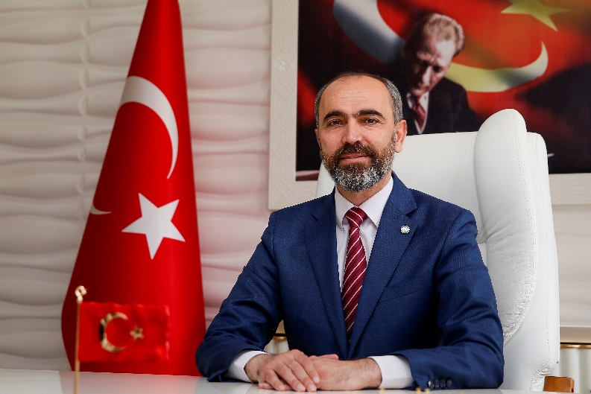

5018 sayılı Kamu Mali Yönetimi ve Kontrol Kanunu’nun 30’uncu maddesi, Genel Yönetim Kapsamındaki Kamu İdareleri bütçelerinin ilk altı aylık uygulama sonuçlarını ve ikinci altı aya ilişkin beklentiler, hedefler ve faaliyetlerini izleyen ay içerisinde kamuoyuna açıklama zorunluluğu getirmiştir.

Bu düzenlemenin amacı, kamu hizmetlerinin yürütülmesinde ve bütçe uygulamalarında saydamlığın ve hesap verilebilirliğin artırılması ile kamuoyunun kamu idareleri üzerindeki genel denetim ve gözetim fonksiyonunun gereğini yerine getirmektir.

Bu amaçla hazırlanmış olan Üniversitemiz ilk altı aylık bütçe uygulama sonuçları ile ikinci altı aylık döneme ilişkin öngörülerin yer aldığı “*2024 Yılı Ocak-Haziran Dönemi Kurumsal Mali Durum ve Beklentiler Raporu”* hazırlanarak kamuoyunun bilgisine sunulmuştur.

Prof. Dr. Mutlu Türkmen

Rektör

## 2024 YILI KURUMSAL MALİ DURUM VE BEKLENTİLER RAPORU

31/12/2023 tarihli ve 7427 sayılı Mükerrer Resmî Gazete ’de yayımlanan 2024 Yılı Merkezi Yönetim Bütçe Kanunu ile Bayburt Üniversitesi’ne 924.833.000 TL başlangıç ödeneği tahsis edilmiştir.

Üniversitemiz 2024 yılı başlangıç ödeneklerinin gider türleri ve toplam ödenekler içindeki dağılımı Grafik – 1’de gösterilmiştir.

Grafik 1: 2024 Yılı Ocak-Haziran Harcamaları

## OCAK – HAZİRAN 2024 DÖNEMİ BÜTÇE UYGULAMA SONUÇLARI

### BÜTÇE GİDERLERİ

2024 Yılı Ocak-Haziran döneminde başlangıç ödeneklerinin 460.022.219 TL’lik kısmı (%49,85) harcamaya dönüşmüş olup 2023 yılı aynı dönemine göre harcamada ise %119 oranında artış gerçekleşmiştir. Harcamada yaşanan artışın sebebi ise yıllık enflasyon oranında ki arış belirlemektedir.

Bütçe gider türlerine göre 2024 yılı toplam ödenek dağılımı ve Ocak – Haziran dönemi harcamaları Grafik – 2’de gösterilmiştir.

Grafik 2: 2024 Yılı Ocak – Haziran Dönemi Başlangıç Ödenekleri ve Harcamaları

Ekonomik sınıflandırmaya göre 2024 yılı Ocak – Haziran döneminde bütçe giderlerinin toplam gider gerçekleşmeleri içindeki payları Grafik – 3’te gösterilmiştir.

Grafik 3: 2024 Yılı Ocak – Haziran Dönemi Giderlerinin Toplam Gider İçindeki Payı

**01 – Personel Giderleri**

2024 yılı ilk altı aylık döneminde Personel Giderlerinde 359.253.229 TL harcanmış olup %52,24’lük gerçekleşme sağlanmıştır. 2023 yılı aynı dönemine göre 127,87’lik bir artış gerçekleşmiştir.

**02 – Sosyal Güvenlik Kurumlarına Devlet Primi Giderleri**

2024 yılıOcak – Haziran döneminde Devlet Prim Gideri olarak 39.534.108 TL harcanmış ve %53,04 ’lük gerçekleşme sağlanmıştır. 2023 yılı aynı dönemine göre ise 89,34’lik artış gerçekleşmiştir.

**03 – Mal ve Hizmet Alım Giderleri**

2024 yılı ilk altı aylık döneminde Mal ve Hizmet Alım Giderleri olarak 42.534.071 TL harcanmış ve %41,57 oranında gerçekleşme sağlanmıştır. 2023 yılı aynı dönemine göre ise artış oranı %77,51 olarak gerçekleşmiştir.

**05 – Cari Transferler**

2024 yılı ilk altı ayında Cari Transfer harcamalarında 10.371.738 TL harcanmış ve 72,49 gerçekleşme sağlanmıştır. 2023 yılı aynı dönemine göre %95,13 artış gerçekleşmiştir.

**06 – Sermaye Giderleri**

2024 yılı Ocak – Haziran döneminde Sermaye Giderleri olarak 8.329.074TL harcanmış ve %18,11 ’lik gerçekleşme sağlanmıştır. 2023 yılı aynı dönemine göre ise %435,02 oranında artış gerçekleşmiştir.

2024 yılı Ocak – Haziran dönemi bütçe giderlerinin aylar itibariyle dağılımı ve 2023 yılı aynı dönemi ile karşılaştırmalı olarak gösteren Bütçe Giderleri Gelişimi tablosu EK-1 de sunulmuştur.

Grafik 4: 2024 Yılı Ocak – Haziran Dönemi Bütçe Giderlerinin 2023 Yılı Aynı Dönemi İle Karşılaştırılması

### BÜTÇE GELİRLERİ

Üniversitemiz 2024 yılı Ocak – Haziran dönemi Gelir Gerçekleşmesi 413.361.434 TL’dir. Gerçekleşen gelirlerin 12.871.233 TL’lik kısmı Teşebbüs ve Mülkiyet Geliri, 398.453.040 TL’lik kısmı Hazine Yardımı, 2.037.161 TL’si ise Diğer Gelirlerden oluşmuştur.

Gerçekleşen gelirlerin toplam gelir gerçekleşmesi içerisindeki dağılımı ise Teşebbüs ve Mülkiyet Gelirleri %3, Hazine Yardımı %96, Diğer Gelirler %1 şeklindedir.

|  |  |  |  |
| --- | --- | --- | --- |
| Gelir Türü | 2024 Planlanan Toplam Gelir | 2024 İlk Altı Ay Gerçekleşen | Gerçekleşme Oranı (%) |
| Teşebbüs ve Mülkiyet Gelirleri | 12.931.000 | 12.871.233 | %95 |
| Hazine Yardımı | 903.787.000 | 398.453.040 | %40 |
| Diğer Gelirler | 8.115.000 | 2.037.161 | %25 |
| Toplam | **924.833.000** | **413.361.434** | **%41** |

**Tablo 1: 2024 Yılı Planlana Gerçekleşen Toplam Gelir**

**Tablo 2: 2023-2024 Karşılaştırmalı Haziran Gerçekleşme Arış Oranları**

|  |  |  |  |
| --- | --- | --- | --- |
| Gelir Türü | 2023 Yılı Ocak –Haziran Dönemi  Gerçekleşen | 2024 Yılı Ocak – Haziran Dönemi  Gerçekleşen | Artış Oranı  (%) |
| Teşebbüs ve Mülkiyet Gelirleri | 4.664.826 | 12.871.233 | 175,92 |
| Hazine Yardımı | 189.698.124 | 398.453.040 | 110,05 |
| Diğer Gelirler | 3.039.134 | 2.037.161 | -32,97 |
| Toplam | **197.402.033** | **413.361.434** | **109** |

2024 yılı ilk altı aylık döneminde, 2023 yılı aynı dönemine göre Teşebbüs ve Mülkiyet Gelirlerinde 175,92 %’lük artış, Hazine Yardımlarında %110,05’lik artış, Diğer Gelirlerde –32,97 %’lik azalış yaşanmıştır.

2024 yılı Ocak-Haziran dönemi Bütçe Gelirleri genel toplamında ise 2023 yılı ilk altı ayına göre %109 ,40 ’lik artış gerçekleşmiştir.

**Grafik 5: 2024 Yılı Ocak – Haziran Dönemi Bütçe Gelir Gerçekleşmelerinin 2024 Yılı Aynı Dönemi İle Karşılaştırılması**

2024 yılı Ocak – Haziran Dönemi bütçe gelirlerinin aylar itibariyle dağılımı ve 2023 yılı aynı dönemi ile karşılaştırmalı olarak gösteren Bütçe Gelirleri Gelişimi tablosu EK-2 de sunulmuştur.

Grafik 6: 2024 Yılı Ocak – Haziran Dönemi Bütçe Gelirlerinin Finansmanı

### FİNANSMAN

Üniversitemiz 2024 yılı Ocak – Haziran döneminde gerçekleşen 460.022.219 TL Bütçe Gideri, Hazine ve Maliye Bakanlığı tarafından vize edilen Ayrıntılı Finansman Programı çerçevesinde, hazine yardımları ve öz gelirlerimizden karşılanmıştır.

## II – OCAK – HAZİRAN 2024 DÖNEMİNDE YÜRÜTÜLEN FAALİYETLER

Bayburt Üniversitesi, 2024 yılının ilk altı ayında bütçeyle kendisine sağlanan kaynakları, mali disiplin ve hesap verilebilirlik ilkeleri esas alınarak etkili ve verimli bir şekilde, akademik ve idari hizmetleri yerine getirmekte kullanmıştır. Bu dönemde yapılan çalışmalardan bazıları;

* Bilgi İşlem Daire Başkanlığı tarafından İşletim Sistemi ve Ofis Lisans Alımları gerçekleştirilmiştir. (On-line ilişki kesme, transkript alma ve kayıt modülü)
* Bilgi İşlem Daire Başkanlığı tarafından güvenlik duvarı lisans yenileme ve güncelleme işinin yapılmıştır.
* Merkez Kütüphanemiz bünyesinde kaynak sayısını artırmak ve çeşitlendirmek amacıyla basılı ve elektronik ortamda yayın alımı yapılmıştır.
* Hizmet binalarımızda asansör, klima, boya, kazan dairesi vb. muhtelif tadilatlar gerçekleştirilmiştir.
* Üniversitemiz hizmetinde kullanılan 4 adet kırmızı etiketli asansör mavi etikete çevrilmiştir.
* Yapı İşleri ve Teknik Daire Başkanlığı tarafından kanalizasyon tesisi ve yapım giderleri gerçekleşmiştir.
* Baberti Külliyesi terfi istasyonu kurulum işlemi çalışmaları başlanmıştır.
* İdari ve Mali İşler Daire Başkanlığı tarafından fotokopi makinası yedek parça alımı gerçekleşmiştir.
* Demirözü MYO ‘da kazan dairesi tamiri ve parça değişimi gerçekleşmiştir.
* Baberti Külliyesi Busenaz Sürmeli Spor salonuna Armatör Montaj hizmet alımı gerçekleşmiştir.
* Demirözü ve Aydıntepe MYO ‘lara doğalgaz hattının çekilmesi doğalgaz dönüşümün sağlanması çalışmaları devam etmektedir.
* İlahiyat Fakültesi merdiven güvenliği için ağ yapım işlemleri tamamlanmıştır

**Resim 1: İlahiyat Fakültesinde Genel Bir Görünüm**

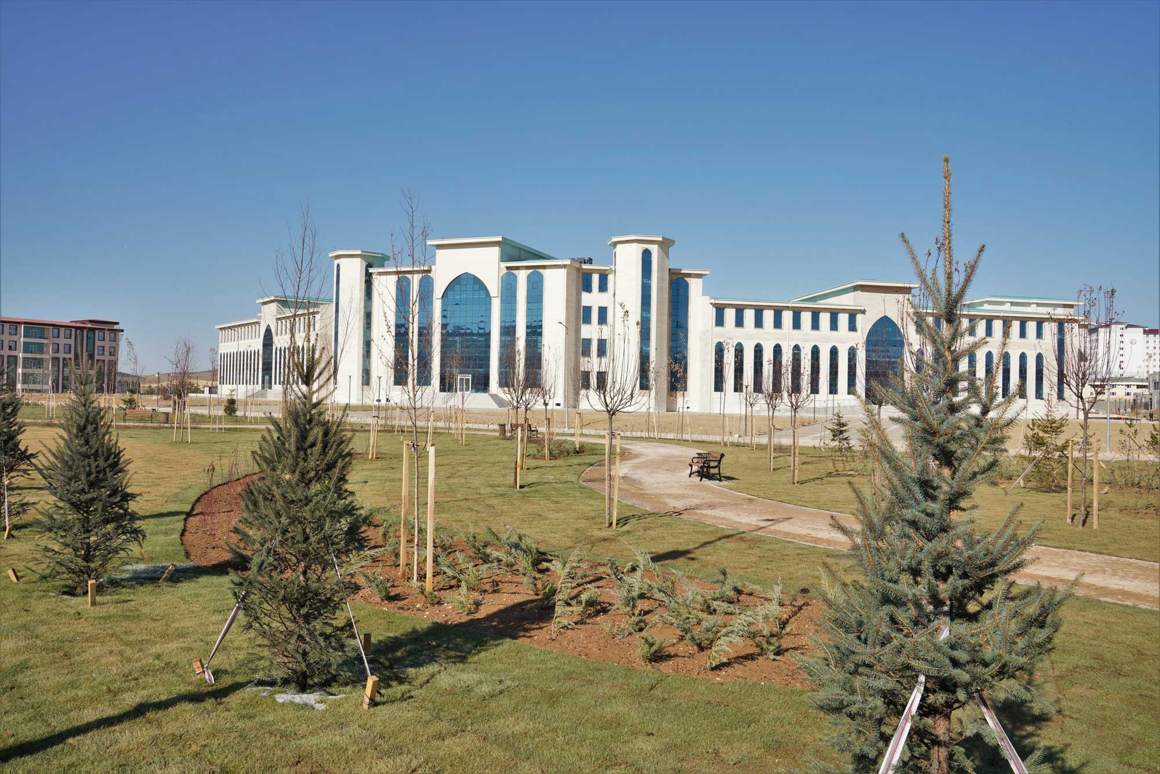

**Resim 2: Busenaz Sürmeli Spor Salonunda Genel Bir Görünüm**

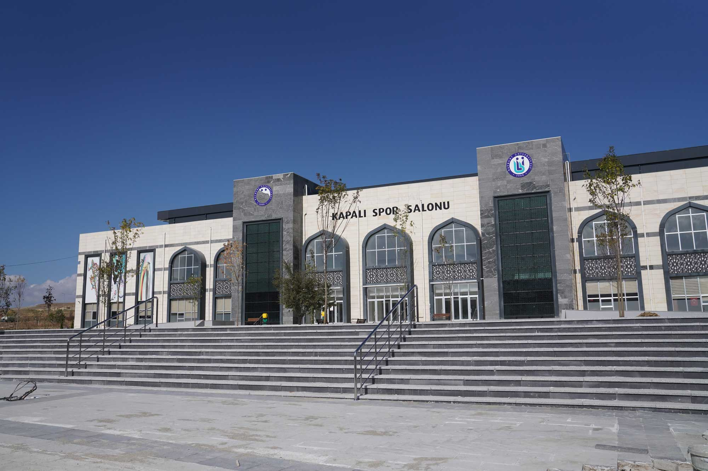

**Resim 3: Kütüphane Binamızdan Genel Bir Görünüm**

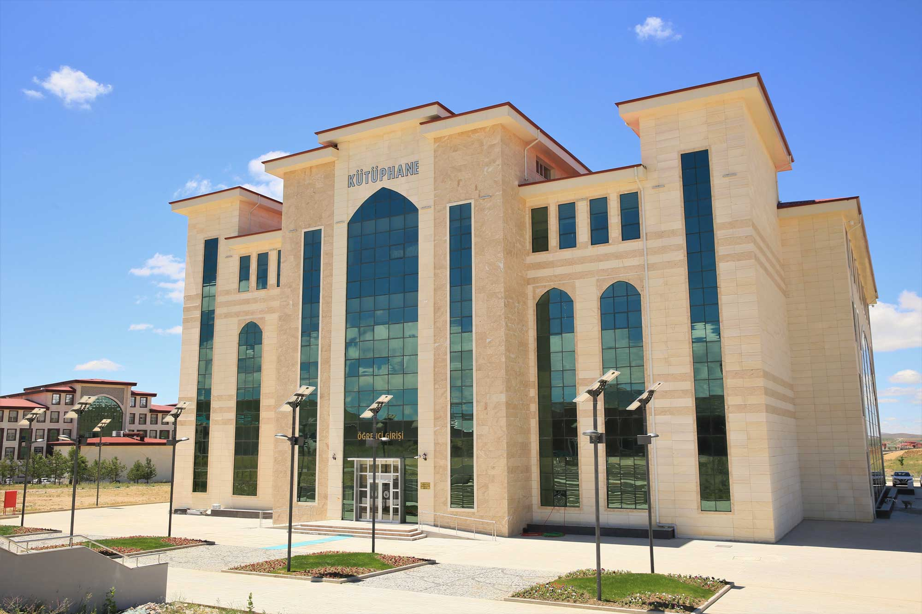

**Resim 4: Öğrenci Yaşam Merkezinden Genel Bir Görünüm**

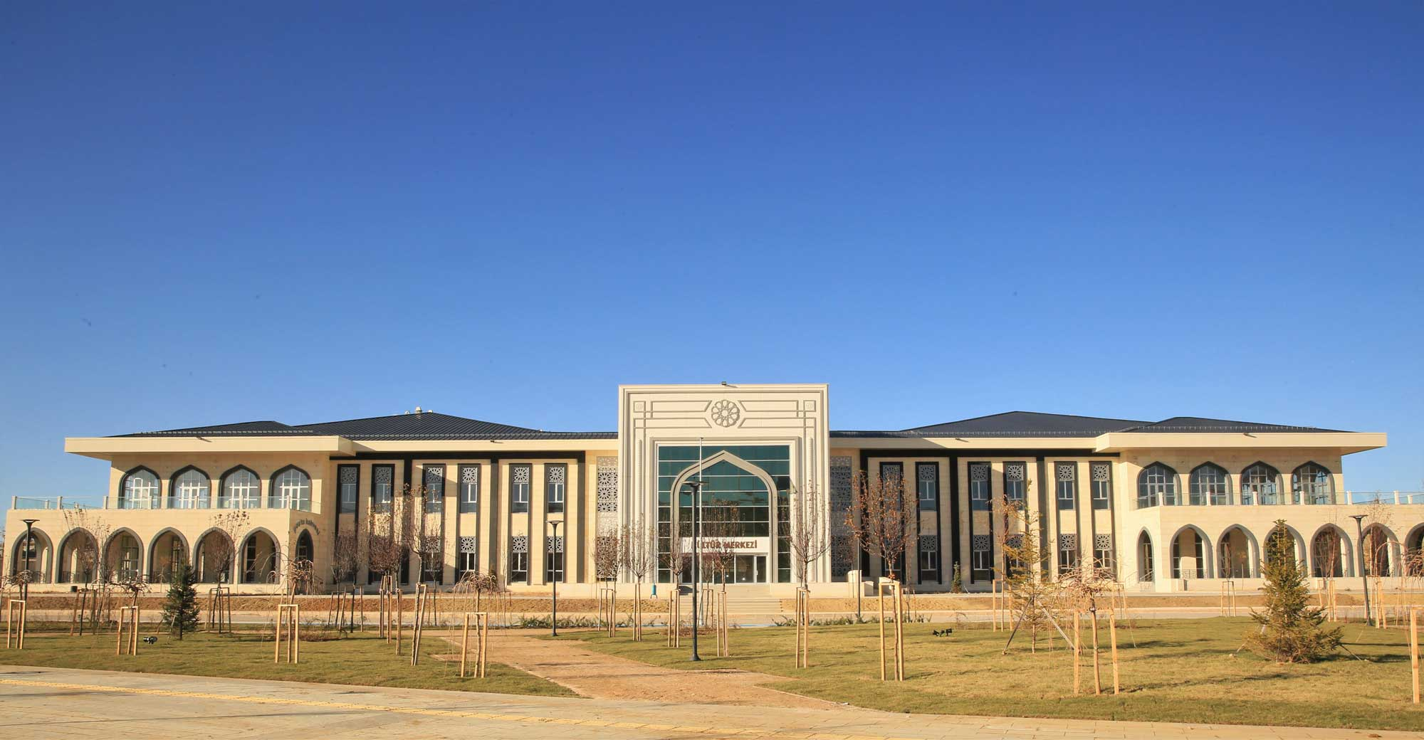

## III – TEMMUZ – ARALIK 2024 DÖNEMİNE İLİŞKİN BEKLENTİLER VE HEDEFLERİ İLE YÜRÜTÜLMESİ PLANLANAN FAALİYETLER

### A – BÜTÇE GİDERLERİ

2024 yılı sonunda toplam bütçe giderlerinde Temmuz – Aralık döneminde personel sayısında meydana gelecek bir artış beklenmemektedir. Bununla birlikte ilk altı aylık dönemde başlangıç ödeneğinin Personel Giderlerinde %52,24 Sosyal Güvenlik Kurumlarına Devlet Primi Giderlerinde %53,04 ‘lük kısmı kullanılmıştır.

Mal ve Hizmet Alımlarının ilk altı aylık gerçekleşmeleri göstermektedir ki üniversitemizin ihtiyaçları doğrultusunda başlangıç ödeneği olan 102.325.000 TL, bu başlangıç ödeneğinin %41,57 lik kısmı ilk altı ayda harcanmıştır.

İlk altı aylık dönemdeki Cari Transfer kaleminin %72,49’lık kısmı harcanmış olup yıl sonuna kadar emekli olması beklenen personel ikramiyeleri ile bu tutarın tamamının harcanabileceği öngörülmektedir.

|  |  |  |  |
| --- | --- | --- | --- |
| Gider Türü | 2024 Başlangıç Ödeneği | 2024 Yıl Sonu Gerçekleşme Tahmini | Artış Oranı  (%) |
| Bütçe Giderleri  Toplamı | **924.833.000** | **1.064.768.000** | **109** |
| 01-Personel Giderleri | 687.665.000 | 812.175.000 | 118 |
| 02-Sosyal Güvenlik Kurumlarına Dev Primi Gideri | 74.535.000 | 87.695.000 | 118 |
| 03-Mal ve Hizmet  Alımları | 102.325.000 | 111.292.000 | 108 |
| 05-Cari Transferler | 14.308.000 | 16.556.000 | 116 |
| 06-Sermaye Giderleri | 46.000.000 | 37.050.000 | 86 |

2024 yılının ilk altı aylık döneminde, 46.000.000 TL olarak belirlenen fakat tasarruf tedbirleri doğrultusunda 41.900.000 TL Sermaye Giderleri başlangıç ödeneğinin 8.329.074 TL (%18,11)’lik kısmı harcanmıştır.

**Tablo 3: 2024 Yılı Başlangıç Ödeneği ve Yıl Sonu Gerçekleşme Tahmini**

### B – BÜTÇE GELİRLERİ

**Tablo 4: 2024 Yılı Planlanan ve Gerçekleşen Gelir**

2024-2025 Eğitim Öğretim Yılı Güz Döneminde yeni açılan programlar ve ilk kez öğrenci alacak bölümler nedeniyle 14.886 olan mevcut öğrenci sayısının güz dönemi yeni kayıtlarla birlikte 16.000’i aşması öngörülmektedir. Bu nedenle Öğrenci Harç Geliri tertiplerinde gelir tahminin üzerinde bir gerçekleşme beklenmektedir. Ancak ikinci öğretim kontenjanlarının kapatılması nedeniyle bu artışın öğrenci katkı payı telafi gelirlerinde olması beklenmektedir.

Teşebbüs ve Mülkiyet Gelirlerinde yaşanan durum konuk evi, öğrenci kantinleri, kafe ve restoranlar ile yemekhanelerin faaliyete geçmesiyle Taşınmaz Mal Gelirleri ve Yemek Satış Gelirleri tertiplerinde planlanan gelirin önceki yıllara göre artışta olması öngörülmektedir.

Cari ve Sermaye gelir tertiplerinde toplamda 903.787.000TL’lik hazine yardımının ilk altı ay sonunda 398.453.040 TL ‘lik kısmı Üniversitemize tahakkuk ettirilmiştir.

Personel giderleri, sermaye giderleri ve mal ve hizmet alım giderlerinde yıl sonu harcama tahminlerimizin gerçekleşmesi durumunda oluşacak ek finansman tahmin edilen hazine yardımının üzerinde bir tutara ihtiyaç duyulacağını işaret etmektedir.

Bütçe Kanunu ile gelir planlaması yapılmayan Güneş Enerjisi Santrali Elektrik Satış Gelirleri, Uzaktan Eğitim Öğrenci Harç ve Materyal Geliri, Yaz Okulu Harç Gelirleri, Kişilerden Alacaklar gibi diğer çeşitli gelirlerden gerçekleşme durumuna bağlı olarak gelir kayıtları yapılacak ve ihtiyaç durumuna göre gelir fazlası karşılığı ödenek kayıtları yapılacaktır.

|  |  |  |  |
| --- | --- | --- | --- |
| Gelir Türü | 2024 Yılı Planlanan Gelir | 2024 Yıl Sonu Tahmini | Artış Oranı  (%) |
| Bütçe Gelirleri  Toplamı | **924.833.000** | **1.071.421.000** | **116** |
| 03-Teşebbüs ve Mülkiyet Gelirleri | 12.931.000 | 18.100.000 | **140** |
| 04-Hazine Yardımı | 903.787.000 | 1.045.321.000 | **116** |
| 05-Diğer Gelirler | 8.115.000 | 8.000.000 | **99** |

Temmuz-Aralık 2024 Döneminde; İlk altı aylık dönemde İdari ve Mali İşler Daire Başkanlığı tarafından ihalesi yapılmış olan kırtasiye malzemesi alım işi ve temizlik malzemesi alım işleri tamamlanacak olup, hakkediş ödemeleri bu dönemde yapılacaktır. Yapılacak ödemeler tasarruf tedbirleri doğrultusunda gerçekleşecektir.

Ayrıca Bilgisayar mobilya mefruşat alımları tasarruf tedbirleri dikkate alınarak acil görülen ihtiyaçlar karşılanmak üzere alımlar gerçekleştirilecektir.

Üniversitemizin taşıtlarında, fotokopi makinalarında bakım onarım çalışmaları yapılacak olup, gerekli harcamalar gerçekleşecektir.

Bilgi İşlem Daire Başkanlığı kurumda kullanılan yazılımları ve donanım ihtiyaçlarını belirleyip ve tasarruf tedbirleri doğrultusunda alımları tamamlanıp hakkedişleri ödenecektir.

Üniversitemizde Öğrenci İşleri Daire Başkanlığı otomasyon alımı ve sözleşme yenileme işlemlerini yıl sonuna kadar tamamlayacak olup yazılım geliştirme hizmetleri alımı gerçekleşecektir.

Yıl sonu itibari ile 03-Mal ve Hizmet Alım Giderleri tertibinde 111.292.000 TL yıl sonu harcama tahmin edilmektedir. Elektrik, su, yakacak ve akaryakıt gibi tüketim malzemelerinin birim fiyatlarında meydana gelen artış bu tertiplerde önceki yıllara göre farklılığa sebep olmuştur.

Cari Giderler tertibinde mevzuat gereği SGK’ye ödenen ek karşılık tahakkuk tutarlarının son taksiti Temmuz ayı içerisinde ödenecek, diğer faturalı alacak giderleri ise kalan aylar boyunca ödenmeye devam edilecektir. Ayrıca yaş haddinden dolayı emekli olacak akademik personellere, sürekli işçilere ve ek gösterge düzenlemesi nedeniyle emekli olması beklenilen memurlara ödenecek emekli ikramiyelerinin önceki yıllara göre artış göstereceği öngörülmektedir.

***Aynı dönemde Sermaye Giderleri tertibinde ise;***

* Bilgi İşlem Daire Başkanlığı tarafından Üniversitemiz genelinde kullanılan programların Lisans alımı ve yenilemeleri gerçekleştirilecek ve bedelleri ödenecektir.
* Tasarruf tedbirleri doğrultusunda acil olan birimlerimizin ihtiyaçları doğrultusunda bilgisayar, büro mobilyası vb. mefruşat ve donanım alımları yapılacaktır.
* Üniversitemiz tasarruf tedbirleri doğrultusunda hizmet binaları ve tesislerinin muhtelif bakım onarımları yapılacaktır.
* Yapı İşleri ve Teknik Daire Başkanlığı tarafından Demirözü ve Aydıntepe MYO ’lar da doğal gaz dönüşüm işi tamamlanıp hakkedişleri ödenecektir. Baberti Külliyesinde terfi istasyonu yapım işi tamamlanacaktır.
* Baberti Külliyesi terfi istasyonu kurulum işlemi çalışmaları tamamlanması planlanmaktadır.



